1.讨论公司邮箱设置，和服务器托管方案。
2.销售单号采用连续编号的原则，不区分不同的公司抬头和销售单类型（销售合同和要货单）。
3.天熙、天住做采购和销售，哈德纳制作销售。3各公司共货品。
4.
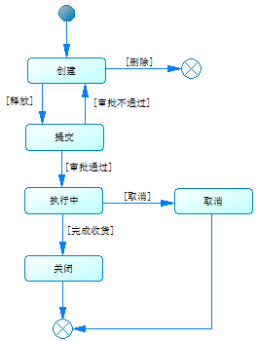将关闭改成完成。
完成

5.
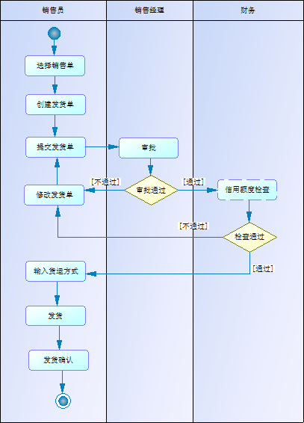
先信用额度检查，再审批。
加发货单打印
加客户回单
6. 刀具送修
客供品收货零件号与修后的零件号前后发生变化。

